在controller节点上执行nova live-migration <uuid> compute01,尝试把实迁移到compute01节点上,但是发现没有发生变化.

查看compute01节点的/var/log/nova/compute.log 日志发现

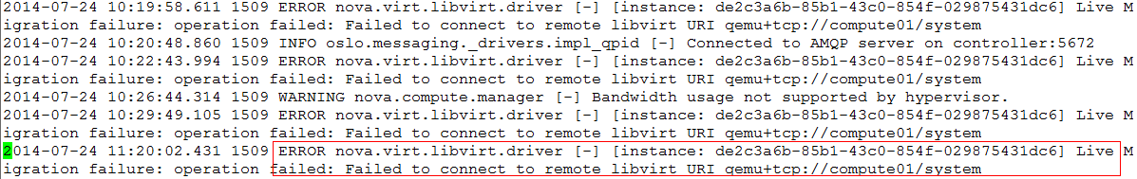

提示无法通过tcp连接到compute01的libvirtd

打开compute01节点上的libvirtd配置文件

vi /etc/libvirt/libvirtd.conf 添加修改如下

listen_tls = 0

listen_tcp = 1

tcp_port = "16509"

listen_addr = "0.0.0.0"

auth_tcp = "none"

停止libvirtd,使用带监听参数的命令启动

service libvirtd stop

libvirtd -d -l

查看监听端口

netstat -anp | grep 16509



在compute02连接libvirtd验证tcp

virsh -c qemu+tcp://compute01/system

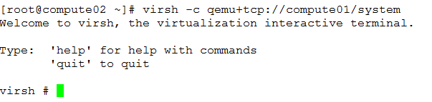

连接成功.

重新在controller节点执行

nova live-migration <uuid> compute01

nova show <uuid> 可以看到迁移成功